

Муниципальное казенное дошкольное образовательное учреждение

«Детский сад с. Ванашимахи»

СЕРГОКАЛИНСКОГО РАЙОНА РЕСПУБЛИКИ ДАГЕСТАН

инд.368514 Сергокалинский район с. Ванашимахи тел. 89282503337

**Конкурсное задание заочного тура**

**муниципального этапа профессионального конкурса**

**«Воспитатель года Дагестана - 2022»**

**среди педагогических работников муниципальных образовательных организаций в Сергокалинском районе**

**ЭССЕ**

**«Я – ПЕДАГОГ»**

**Нухова Зульмира Муртузалиевна**

**МКДОУ «Детский сад с. Ванашимахи»,**

**воспитатель**

**с. Ванашимахи, 2023г.**

*«Человек, который посвятил свою жизнь развитию и становлению личности ребенка в первую очередь должен быть творцом, созидателем, наставником и другом. И тогда ребенок сможет сотворить свой неповторимый мир».*

***С. Могилевский.***

Я Нухова Зульмира родилась и выросла в г.Избербаш в 1999 году окончила школу и поступила в Педагогический колледж, получила образование –Учителя начальных классов. По окончанию поступила в ДГПУ и получила высшее образование.

В 2004 году была принята в СОШ №10 лаборантом, в 2006 году была переведена на должность учителя начальных классов и с тех пор началась моя педагогическая деятельность. В 2009 вышла замуж в с.Ванашимахи. После десятилетнего декретного отпуска вышла на работу в МКДОУ «Детский сад с.Ванашимахи.»

Четвертый год я прихожу в детский сад. И когда вижу улыбки детей и счастливые лица их родителей, то хочется верить, что отдавая частицу себя, вкладывая частицу своей души и своего сердца в каждого ребенка, я делаю этот мир добрее и лучше…

Почему я выбрала профессию педагога? Этот вопрос я задаю себе постоянно. Отчасти потому, что воспитание – это постоянный поиск, романтика, никакого покоя и застоя.

Что удерживает меня в ней? Любопытство детских глаз, которые видят в тебе целый мир, интересный и заманчивый, или эта особая атмосфера детства, в которую хочется возвращаться снова и снова….

Для меня моя профессия – это возможность постоянно находиться в искреннем мире детства, в ежедневной стране сказки и фантазии. Невольно задумываюсь о значимости профессии воспитателя, когда вижу в распахнутых, доверчивых глазах детей восторг и ожидание чего-то нового, ловящих каждое моё слово, мой взгляд и жест.

Глядя в эти детские глаза, понимаю, что нужна им, что я для них целая вселенная. Поддерживаю их своей любовью, отдаю тепло всего своего сердца.

На мой взгляд, современному обществу требуется уже не воспитатель-исполнитель, а воспитатель-исследователь, инициативный, образованный, старающийся творчески, нетрадиционно, по-новому преподнести материал, который интересно организовывает педагогическую работу, предоставляет детям дошкольного возраста возможность проявить себя как творческим личностям.

Понимая, что система образования не может оставаться неизменной, я стараюсь искать новые подходы к детскому уму и сердцу. Организуя образовательную деятельность детей, развиваю у каждого ребёнка стремление к проявлению инициативы и самостоятельности, к поиску разумного и достойного выхода из различных жизненных ситуаций. Я осознаю, что ко мне пришли дети-почемучки, которые и должны остаться почемучками. Также от меня в значительной степени зависит психологический климат в группе, эмоциональный комфорт каждого ребенка, характер складывающихся взаимоотношений между воспитанниками, успехи детей в деятельности.

Моя практика показывает, что наличие знаний само по себе не определяет успешность дальнейшего обучения детей в школе, гораздо важнее для меня научить ребенка уже в детском саду самостоятельно их добывать и применять. В этом заключается деятельностный подход, который лежит в основе образовательных стандартов дошкольного образования.

Один из ключевых критериев для меня – это удовлетворённость родителей. Если ребёнок здоров, если идёт в детский сад с удовольствием, если там организована деятельность, которая его привлекает, и он ежедневно рассказывает родителям о чём-то новом, то это высшая оценка меня, как воспитателя.

Профессию воспитателя можно сравнить с профессией врача. Имеет ли право воспитатель на ошибку? Нет. «Будь осторожен! Не ошибись! Не навреди!» – эти слова я, как педагог, стараюсь твердить каждый день, каждый час, каждую минуту.

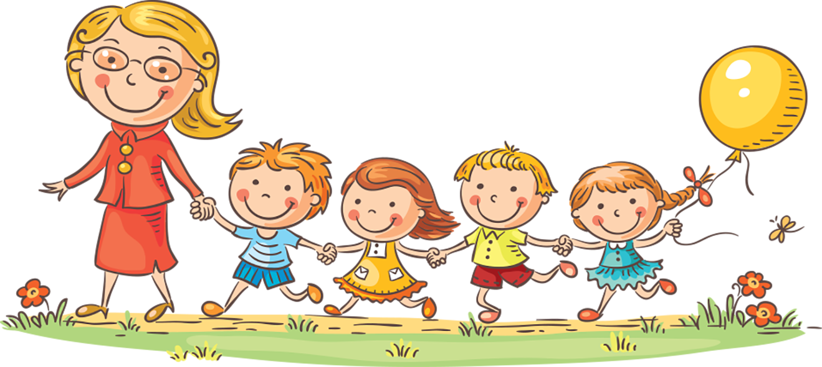 В. А. Сухомлинский писал: «…чтобы стать настоящим воспитателем детей, надо отдавать им свое сердце». Любить – значит жить жизнью того кого любишь. В этих словах и заключается смысл моего ежедневного прихода в детский сад к детям.